SHTOJCA 3/4
HAPËSIRA E LIRË DHE PËRMASA
E NGARKESËS (GABARITI)

3/4.1. HAPSIRA E LIRĒ PĒR LĒVIZJEN E MJETEVE HEKURUDHORE

Hapsira e lirë për lëvizjen e sigurtë të mjeteve hekurudhore në rrjetin
Hekurudhor të Hekurudhës Shqiptare është e përcaktuar nga përmasat e afrimit të
ndërtimeve dhe paisjeve, përfaqëson vijën kufizuese që cakton largësinë e
lejuar të ndërtimeve ekzistuese dhe atyre të reja,të paisjeve dhe mekanizmave nga
boshti i vijës hekurudhore, si dhe nga sipërfaqia e sipërme e kokës së shinës.

Përmasat minimale e hapsirës së lirë të vijave hekurudhore të rrjetit hekurudhor të
Hekurudhës Shqiptare, paraqiten në figurën e mëposhtme 1:

Fig. 1
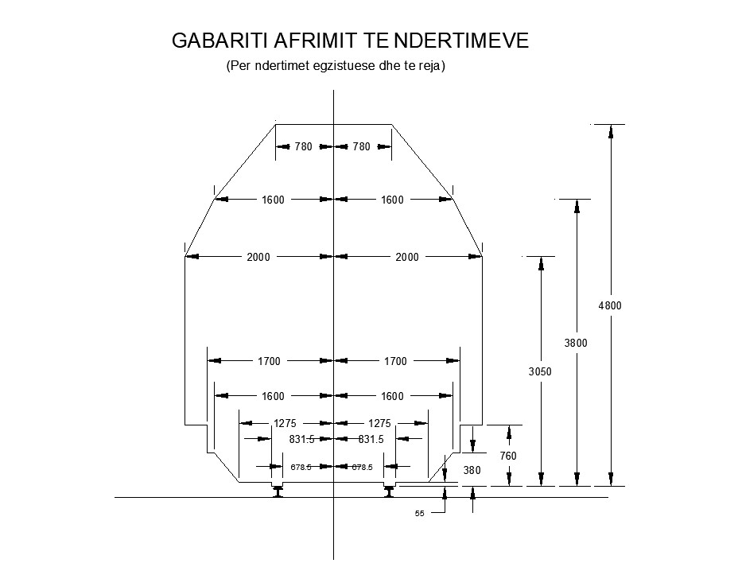
Tunelet kanё pёrmasat e mёposhtme:
- Gjёrёsi jo mё tё vogёl se 4700 mm,
- Lartёsi jo mё e vogёl se 5500 mm nga sipёrfaqia e sipёrme e kokёs sё shinёs.

3/4.2. PËRMASAT E NGARKESËS DHE MJETEVE HEKURUDHORE

Pёrmasat e ngarkesёs dhe të mjeteve hekurudhore (Gabariti),pёrfaqёsojnё vijёn kufizuese
jashtё sё cilёs nuk lejohet tё dalё asnjё pjesё e ngarkesёs në vagon, ose pjesë përbërëse
e mjeteve hekurudhore.
Pёrmasat e ngarkesёs nё rrjetin hekurudhor tё Hekurudhёs Shqiptare paraqiten nё
figurёn e mёposhtme 2:

Fig 2.

